Чтение с удовольствием

В продолжение рекомендательного списка литературы по нравственно-духовному образованию «Чтение для сердца и разума» представляем подборку замечательных детских книг современных авторов.
Все эти книги объединяет общая сюжетная линия, которая учит ребенка, как стать хорошим товарищем, преданным другом, как приносить пользу семье и обществу, стать хорошим гражданином своей страны, получать удовольствие от труда, с уважением и любовью относиться к природе, быть чутким и отзывчивым.
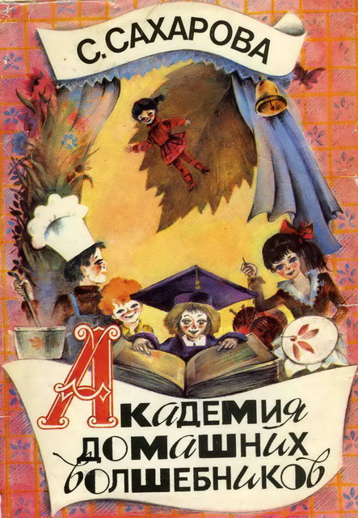
- Академия домашних волшебников. С.Ю. Сахарова
Эта книга о том, как увидеть волшебство в простых вещах и сделать так, чтобы ребенок рос старательным и ответственным.
Книга учит уважать старших и своих товарищей, дружбе, вежливости, любви к своей стране и ее истории, уважению к другим народам, бережному отношению к природе, приучает к здоровому образу жизни и ответственности, способствует вырабатыванию полезных навыков домоводства, гостеприимства, самоорганизации.
Волшебством здесь являются довольно простые житейские вещи, которые под определенным углом зрения превращаются в волшебство.
Книга увлекает с первых строчек. Появляется ощущение, что образ главных героев давно знаком, а писательский талант автора погружает с головой в атмосферу добра и дружбы, которой пронизана книга.
Книга предназначена для детей 8-14 лет.
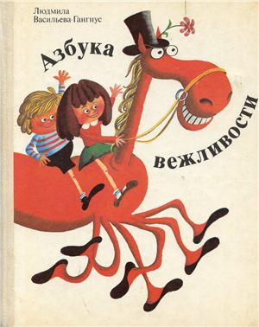
- Азбука вежливости. Л. Васильева-Гангнус
Это замечательная книга для детей о вежливости и хороших манерах. Она учит вежливости, культуре поведения, отзывчивости, самоорганизации, умению находить взаимопонимание с окружающими.
Краткое содержание: избалованный родителями и бабушками малыш-грубиян попадает в волшебную страну, в которой все жители привыкли заботиться друг о друге, и проказничает там. В какой-то момент он превращается в дракона, которого в итоге расколдовала фея Зрасьте.
Цитата из книги: «Вежливому, хорошо воспитанному человеку некогда скучать. Ведь он живет по строгому режиму. Рано утром он сделает зарядку. Потом умоется. Потом убирает свою постель. Аккуратно одевается. Потом помогает маме и бабушке приготовить завтрак и накрыть на стол, убрать в квартире, поливает цветы, кормит кошку и рыб в аквариуме. Он не ленится почистить обувь и сходить в магазин за хлебом или за молоком... Вежливый человек всегда заботится о близких и друзьях, готов помочь им. И это очень правильно. Ведь если хорошо разобраться, все люди на белом свете помогают друг другу, трудятся друг для друга. А значит, они трудятся и для тебя, дружок».
Книга предназначена для детей 4-8 лет.
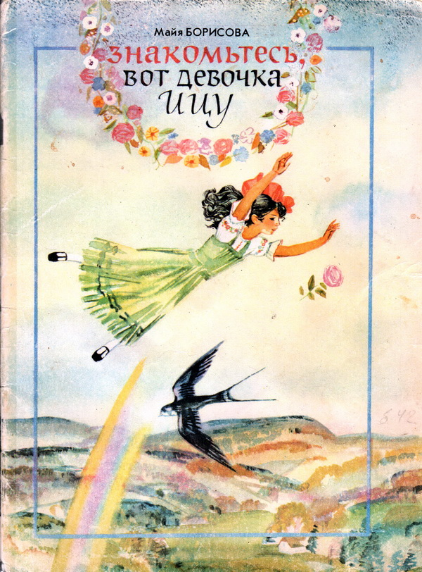
- Знакомьтесь! Вот девочка Ицу. М. Борисова
Эта книга представляет собой сборник коротких рассказов-стишков, повествующих о доброй, любознательной и отзывчивой девочке Ицу из Закарпатья. Книга учит любви к семье, к труду, природе, творчеству.
Краткое содержание: Ицу любит нарядно одеваться, вяжет, готовит чудесные обеды, помогает маме и с трогательной нежностью относится к природе: к яблоне в саду, к своей собачке Гэмби, к стаду гусей. Все персонажи отвечают ей любовью и уважением, однако автор предостерегает, что с такими опасностями, как, например, быстрая река, лучше не шутить, иначе можно попасть в беду. Очень обаятельная и в чем-то даже философская книга, прекрасно иллюстрированная.
Книга предназначена для девочек и мальчиков 5-10 лет.
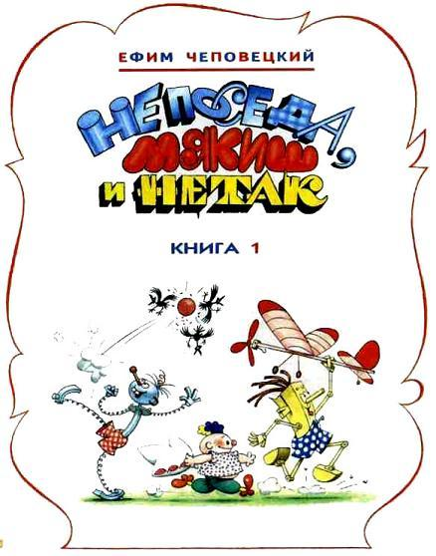
- Непоседа, Мякиш и Нетак. Е. Чеповецкий
Это довольно объемная книга для детского возраста, она составляет около 180 страниц. В ней рассказывается о трех игрушечных мальчиках по имени Непоседа, Мякиш и Нетак, и живом мальчике по имени Петя Мамин-Папин.
Книга учит любви к природе, дружбе, жизни в коллективе, стремлению к здоровому образу жизни, уважительному отношению к родителям, показывает, как непривлекательны избалованные люди.
Книга рассказывает историю об избалованном и изнеженном мальчике, которому врачи поставили диагноз «капризит» и приказали лечить постоянными потаканиями ребенку. Мальчик воспитывается, как тепличное растение, деспотично управляя своими родителями, дедушками и бабушками, и рискует вырасти испорченным, эгоистичным толстячком. На помощь приходят три игрушечных мальчика из школьного творческого кружка, которые советуют Пете отправляться в пионерский лагерь, заниматься спортом, гулять на природе, дружить с ребятами. С этого момента и начинаются увлекательные и забавные приключения Пети.
Книга предназначена для детей 9-12 лет.
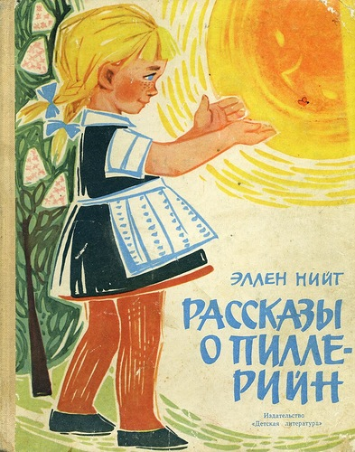
- Рассказы Пилле-Рийн. Нийт Эллен
Эта книга представляет собой сборник рассказов о пятилетней девочке из Таллина, которая ничем не отличается от других девчушек ее возраста. С ней не происходит никаких необыкновенных приключений, все вполне обыденно, однако в этой обыденности и заключается прелесть этой книги.
Книга способствует гармоничному развитию ребенка, его творческого потенциала и определению его места в обществе. Положительно влияет на восприятие прекрасного, формирует вкус, учит дружбе, уважению к родителям и родственникам, любви к труду. Книга написана простым, доступным для детей языком и может стать хорошим помощником в развитии навыков чтения. Несмотря на простоту повествования, в книге поднимаются сложные вопросы жизни.
Краткое содержание: у Пилле-Рийн есть мама, папа, добрая тетушка Юули, две лучшие подруги, один друг, любимая кукла и игрушечный пес.
Пилле-Рийн познает мир с трогательным любопытством, это девочка с тонкой душевной организацией, она верит, что животные могут дружить с человеком, радуется миру во всем мире. Пилле-Рийн очень отзывчивая девочка. Например, она не может принять в подарок часы, потому что ей жаль оставлять друга без этого сокровища и предлагает носить их по очереди.
Книга предназначена для девочек и мальчиков 4-8 лет.
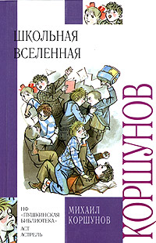
- Школьная вселенная. М. Коршунов
Это веселая и задорная книга о школьной жизни, которая возвращает читателя в доброе и счастливое детство и учит миролюбию, самоотверженности, дружбе.
Краткое содержание: два брата близнеца, одного из которых стригут наголо, чтобы различать их, враждуют между собой. Весь класс разделен на два враждующих лагеря, каждый из которых поддерживает одного из близнецов близнеца. Вечные распри и ссоры между школьниками доставляют массу неприятностей как родителям, так и учителям. В какой-то момент из-за вражды происходит непоправимое: испорчен классный журнал, и все ребята из-за этого события остаются на второй год. Общая беда примиряет противоборствующие группы и, только сообща, они находят выход из положения.
Книга будет интересна мальчикам и девочкам 7-12 лет.

Керимбаева С.Р.

